**去中心化MakerDAO，是如何做出「利率调整」决策的？**

[碳链价值](https://www.tuoluo.cn/columns/author1286341/) 原创 2019-05-30 18:14 热度 119482

*分享*



IP归属：广东

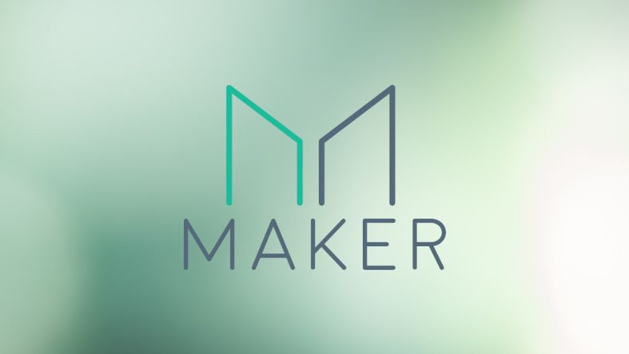

整个机制可以简单划分为社区讨论、民意投票和执行投票三个步骤。在执行投票中，维持稳定费率不动的选项初始票数为上一轮执行投票的票数，用户可以取走自己的 MKR 以减少相应的票数，同时，用户也可以加注该选项。民意投票中获胜的选项在执行投票中初始票数为0，需支持该选项的用户从新投票。



作者：氢3、碳14

大约一个月前，碳链价值推出了一篇详细讲解MakerDAO机制和生态系统的文章[《一文看懂：DeFi王冠MakerDAO》](http://mp.weixin.qq.com/s?__biz=MzI5MTQ5NDU3NQ==&mid=2247487070&idx=1&sn=4d6ae650b33afaee1d460b913f5b0f66&chksm=ec0e819edb7908884773c317cb08d7557fc162881855bb19fbb723c753b206852998ceff3a6e&scene=21#wechat_redirect)。在那篇文章中，我们阐明了一个逻辑：在市场回暖的时候，以太坊价格上升，人们会倾向于加杠杆，抵押以太坊生成Dai。在这种情况下，市场上Dai的总量就会越来越多，在需求不变的情况下，Dai相对于其锚定的美元就会出现折价。为了维持Dai价格的稳定，Maker会提升稳定币费率，提高人们获取Dai的成本，从而抑制Dai供应量增加。

从今年2月开始，由于市场一路走牛，Dai的稳定币费率历经8次提升，从0.5%提升至19.5%。而由于市场最近进入了调整期，Dai兑美元的价格趋向稳定，昨日MakerDAO宣布将稳定币费率下调2%。

那么，作为一个去中心化组织，Maker系统是如何做出针对市场情形作出上调稳定币费率、下调稳定币费率、以及维持稳定币费率不变的决策呢？如果我们看到在「民意决策」轮，系统得出了上调稳定币费率的结果，我们可以认为最终系统将上调稳定币费率吗？（关于这个，Coindesk甚至都在报道上吃过亏。）谁来决定是否改动稳定币费率？

为了弄懂这个问题，碳链价值和 MakerDAO 的中国区负责人潘超进行了深入的交流。我们将通过这篇短文，为大家清晰阐述 MakerDAO 投票流程和稳定费率的机制。

整个机制可以简单划分为社区讨论、民意投票和执行投票三个步骤：

**01**

**社区讨论**

Maker之所以要设定稳定费率，其目的是用于调节稳定币 Dai 和美元的汇率，可以简单理解为通过调节稳定费率用以改变 Dai 的供需，从而影响其在市场上的价值。

通常来看，提高稳定费率可以减少 Dai 的供应，从而提高 Dai 兑美元价格；降低稳定费率可以增加 Dai 的供应，从而降低 Dai 兑美元价格。

Dai 的目标是实现与美元1：1挂钩。当其价格长期偏离1美元时，社区会进行讨论，决定是否进行投票改变稳定费率。目前稳定费率低调节一共有9档，档位区间为1%，其9档分别为：-4%、-3%、-2%、-1%、不变、+1%、+2%、+3%、+4%。之前的档位区间存在0.5%，但是经过多次投票发现，0.5%的区间跨度太小，无法有效调节 Dai 的价值，故形成了目前这一档位。

当社区决定调整稳定费率后，将方案提交给开发团队，开发团队放出投票界面。

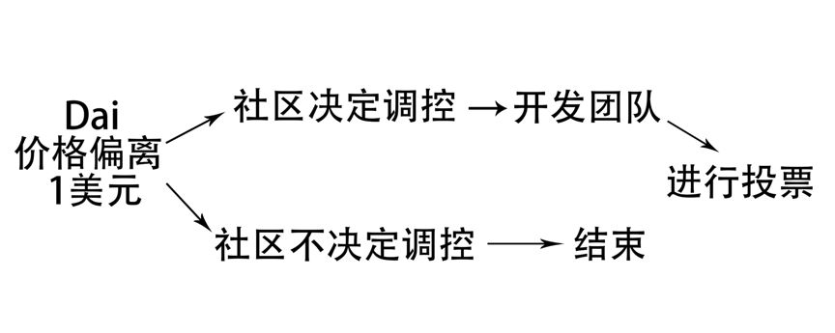

**02**

**民意投票**

民意投票的时间一共为3天，所有 MKR 的持有人都可以参与，MKR 只能一票一投。

该轮投票可能存在两种结果：

1、不变档位的票数最多，那么该次 Dai 费率调节机制结束。该档位的票数有两个选择，取回自己的钱包或者累计进不变档位的投票池。

2、除不变档位以外的档位票数最多，那么进入下一个环节「执行投票」。

请注意：如果民意投票轮得出的结果是提升稳定费率，这并不能被视为最终结果。此前媒体报道曾数次出现过「MakerDAO提升稳定费率」但实际投票仍在进行的情况。之所以会出现这种情况，是因为MakerDAO的投票有两个轮次。最终结果需要「执行投票」来判定。

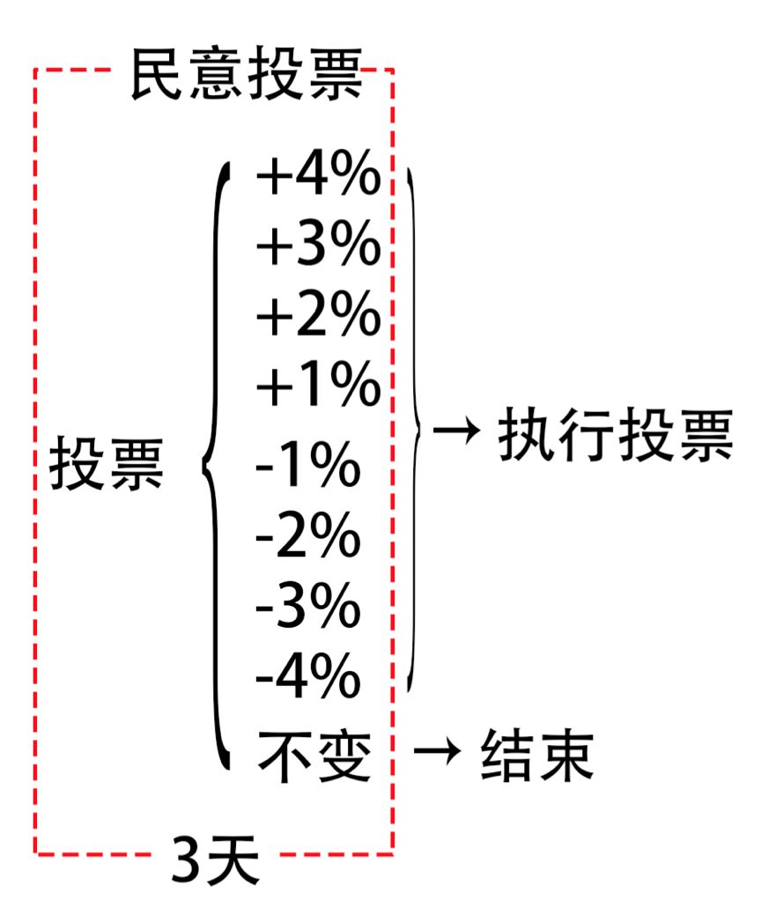

**03**

**执行投票**

执行投票这一过程没有时间限制，只存在两个选项：一个为在民意投票中获胜的选项，另一项为维持稳定费率不动的选项。只有当在民意投票中获得等选项在该轮投票中票数超过维持不变的选项，稳定费率才会发生改变。

在执行投票中，维持稳定费率不动的选项初始票数为上一轮执行投票的票数，用户可以取走自己的 MKR 以减少相应的票数，同时，用户也可以加注该选项。民意投票中获胜的选项在执行投票中初始票数为0，需支持该选项的用户从新投票。

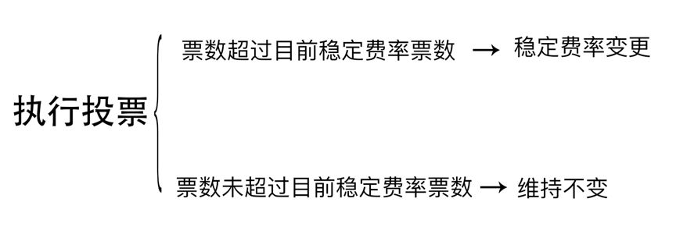

请注意：由于「执行投票」没有时间限制，理论上我们无法确切判断MakerDAO什么时候改变自己的稳定费率。MakerDAO也没有像美国联储或者中国人民银行这样的机制，每月或者每个季度有一个固定的日期，去宣布利率的变动或者不变。

**04**

**一个问题：MKR持有者是否会为了私利拉高稳定币费率？**

从上述机制的流程，可以看出 MKR 的持有者对整个设计以及稳定费率的制定有着极大的权利，而MKR持币者又是稳定费上涨最大受益群体。（正常情况下，稳定费是以MKR来缴纳的，这部分MKR会被系统销毁，从而减少MKR的供应量，拉升币价。）那么是否存在这样一种可能性，即 MKR 的持有者在短期内拉高稳定费率以提高 MKR 的价值？

对此，MakerDAO中国区负责人潘超表示：“只有系统长期保持在高稳定费率的情况下， MKR的价值才能得到提升。短期内提高稳定费率无法导致 MKR 获得短期获利。不顾 Dai 的市场价格，人为长期维持高稳定费率所付出的成本将远远高于 MKR 获利的收益。这一机制也避免了投票过于中心化，大户为所欲为的情况。”

<https://www.tuoluo.cn/article/detail-43957.html>